領域科目 | 數學領域 | 多元評量項目 | □實作評量 □軼事紀錄  □口語評量 □檔案評量  其它評量（製作講解影片）
評量日期 | 108/11/13 | 評量地點 | 教室及校外
多元評量內容簡介 | 透過學生自行錄製講解影片，可讓學生更清楚解題過程，也可以藉此訓練學生表達能力。
評量照片 | 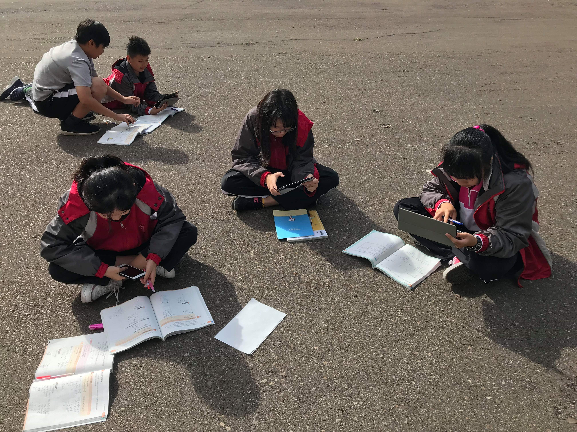
評量照片 | 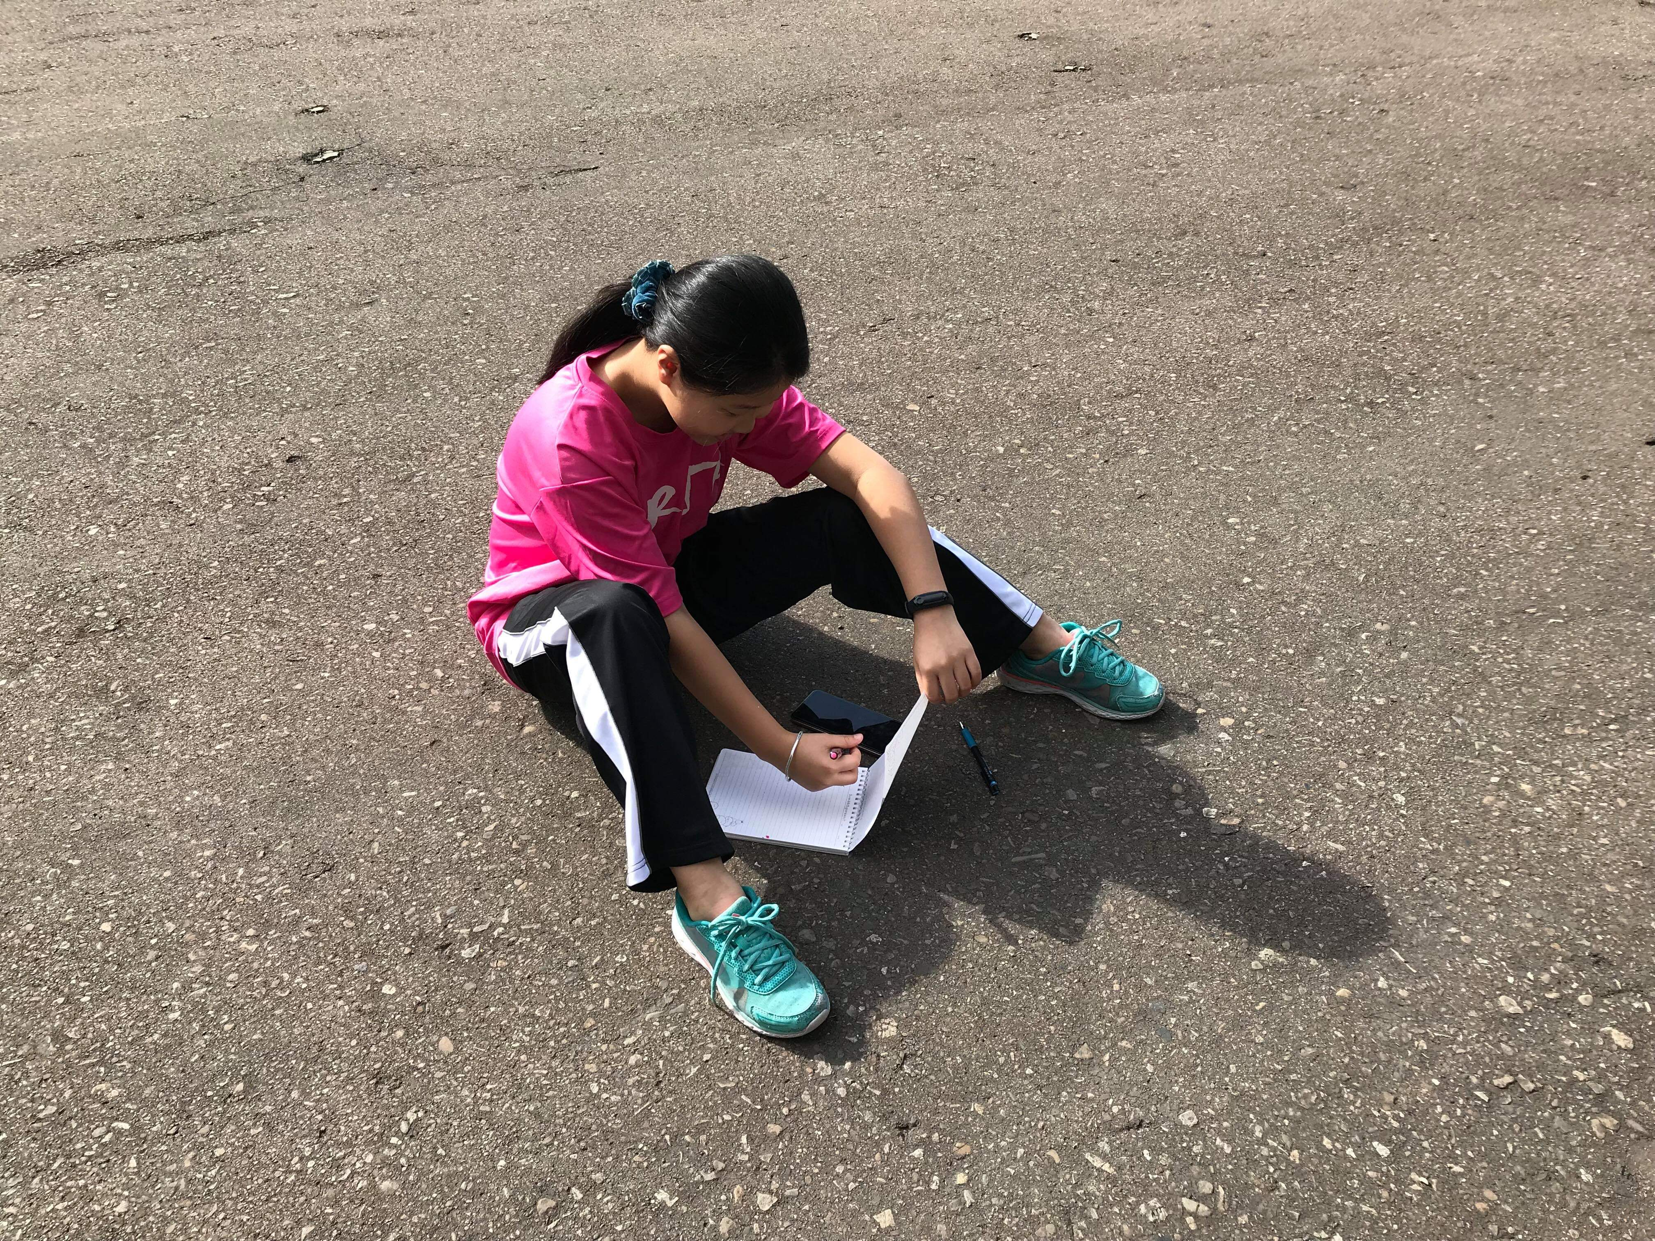
基隆市立南榮國民中學108 學年度第 1 學期學生多元評量實施成果

